IP控制网络设备状态监测软件开发需求说明
- AOIP组播音频数据分析功能
  - 系统图
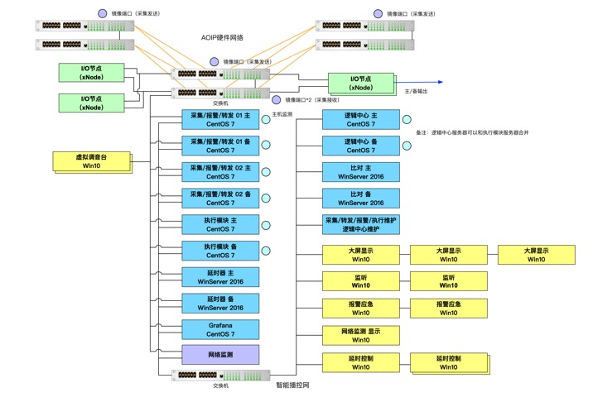
从交换机直接镜像数据到服务器的网卡，可以从网卡采集信源组播信号的原始数据，通过对组播包的解析，可以获得组播音频的数据包接收情况与包序号数据。
然后，用这个数据，比对转发程序管理网段中的音频数据包内容与包序号状况。
最后，程序按照设定的逻辑，加上设定的阀值，通过一定的平滑算法，进行报警。
  - 拓扑图
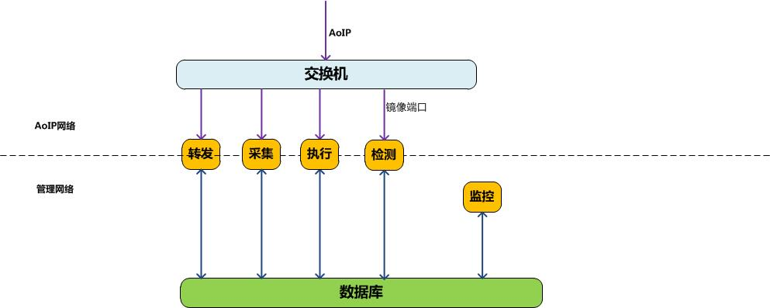
这是系统关系拓扑图，监控检测程序横跨了两个网段：一方面，采集AoIP网络的交换机的音频组播镜像端口，获取原始的音频组播状态和数据。另一方面，采集转发程序发出的转发音频组播状态和数据。
采集、检测和计算以后的结果，通过数据库与组播，同步给监控程序显示与报警。监控程序可以是访问数据库的BS页面或者第三方框架。
  - 程序说明
- 程序运行在linux平台，使用c++开发。
- 检测程序分为主备运行，配置文件设定数据库参数及程序编号。
- 报警通过组播发送，组播地址与格式，按照采集报警程序一样的地址与格式报警。
- 程序参数按照程序编号读取数据，数据库有问题时，通过上次正常运行时的参数，从本地硬盘读取。
- 丢包检测初步按照丢包率来检测和报警，超过10%（可设定），进行信号丢包报警。

- IT设备运行状态监测功能
IP-Center系统内服务器、交换机等IT设备状态监测，图示化显示，显示包含的主要信息参考《系统网管监测软件-IT设备监测界面显示需求设计》文档。

